주차 | 39 주차 | 기간 | 2025.05.25 ~ 2025.05.31 | 지도교수 | (서명)
이번주 한일 요약 | - VFX 매핑  - Pause 메뉴  - 로비 UI  - 방분리  - 방목록 UI  - Model export 수정  - Movement System 변경
<상세 수행내용>
- VFX 매핑
Shader로 파티클을 만들고 entity에 particle을 attach 할 수 있게끔하여 smoke, orbi, aura등을 만들고 이를 붙일 수 있게끔 함
- Pause 메뉴
인게임중 esc키를 누르면 pause 창이 나와 setting, game exit을 할 수 있게끔 구현함.
게임 접속 종료시 해당 플레이어는 나감과 동시에 메인 UI로 이동하고 인게임상에서 해당 플레이어의 캐릭터는 없어짐. 호스트 또한 타 유저로 바뀜
- 메인 UI
메인 화면에서 연출을 위해 카메라 이동 뿐 아니라 버튼, 애니메이션 스프라이트, 배경 화면 Fade in 등을 만들었음
- 방분리
기존 방은 방 하나로 플레이어가 방 하나에만 접속 가능했지만 이를 서버에서 RoomManager을 만들어 방을 여러 개 생성하고 각 방에 접속하여 최대 3명의 세션이 하나의 방에서 게임할 수 있게끔 구현함. 방마다 World을 새로 만들고 Update하게끔 됨
- 방목록 UI
방이 분리 되었으니 플레이어가 게임에 접속하기 위해 방을 생성하고 생성된 방 목록도 볼 수 있게끔 방 리스트를 볼 수 있게끔 함. 플레이어는 메인 UI에서 gameStart을 누르면 현재 생성된 방목록을 볼 수 있고 생성된 방에 들어갈 수 있음
- Model export 수정
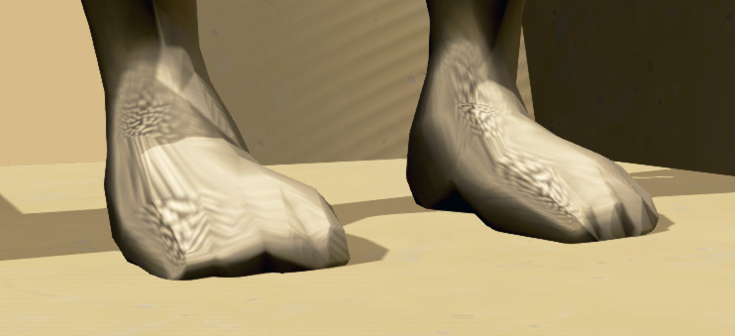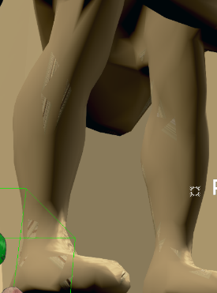
Map2의 모델들을 인게임 가져오면서 사진과 같이 모델에 노이즈가 끼는 문제가 생김.
처음에는 CSM 버그인줄 알았으나 CSM보다는 맵 자체에 Normal값이(특히 tangent)나 uv mapping이 잘못 계산되어 존재하지 않아 일그러지는 문제였음.
이를 해결 하기 위해 Normalmap을 가져와 적용하고 FBX export에서 normalMap 이름을 다시 조회하여 NormalMap을 추출하고 UV값이 (0,0)을 (0,1)로 넘어가 읽어들이는 등의 버그를 고침
- Movement System 변경
캐릭터가 단차가 있는 높이에서 떨어질 수 있게끔 구현함.
기존에는 NavMesh을 길의 판별로 사용했기에 2층에서 1층으로 떨어지지 못했지만
Jolt을 이용하고 높이를 판별할 수 있는 만큼 Jolt을 이용해서 땅에서 걷고 있는지 아니면 지금 떨어질 수 있는 단차인지를 판별하여 단차가 있는 곳에서도 자유롭게 오르락 내리락 할 수 있게끔 함.
문제점 정리 | Map2의 모델들을 인게임 가져오면서 사진과 같이 모델에 노이즈가 끼는 문제가 생김.
해결방안 | 처음에는 CSM 버그인줄 알았으나 CSM보다는 맵 자체에 Normal값이(특히 tangent)나 uv mapping이 잘못 계산되어 존재하지 않아 일그러지는 문제였음.  이를 해결 하기 위해 Normalmap을 가져와 적용하고 FBX export에서 normalMap 이름을 다시 조회하여 NormalMap을 추출하고 UV값이 (0,0)을 (0,1)로 넘어가 읽어들이는 등의 버그를 고침
다음주차 | 40주차 | 다음기간 | 2025.06.01 ~ 2026.06.07
다음주 할일 | - VFX (특히 trail)  - 후처리 효과 추가  - Map 2 게임모드 작성
지도 교수
Comment

